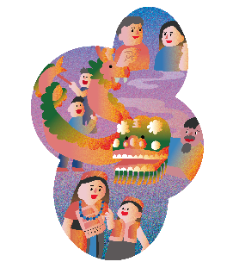
110學年度下學期東原國中「家庭母語月」週記2

俗諺：生囝師仔，飼囝師傅。
拚音：Senn kiánn sai-á, tshī kiánn sai-hū.
意思：
週記：(這句話的給你的感受？你有此感受的原因及的想法，至少50字 )


110學年度下學期東原國中「家庭母語月」週記2

俗諺：生囝師仔，飼囝師傅。
拚音：Senn kiánn sai-á, tshī kiánn sai-hū.
意思：
週記：(這句話的給你的感受？你有此感受的原因及的想法，至少50字 )
110學年度下學期東原國中「家庭母語月」週記2

俗諺：生囝師仔，飼囝師傅。
拚音：Senn kiánn sai-á, tshī kiánn sai-hū.
意思：
週記：(這句話的給你的感受？你有此感受的原因及的想法，至少50字 )

